Projeto “Renovar para Melhor Cuidar”
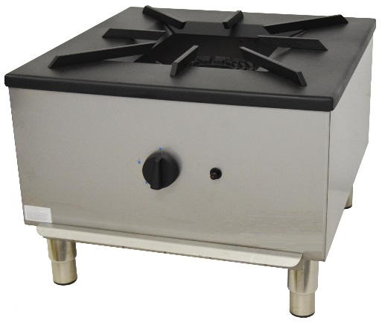
Aquisição de Equipamentos da Cozinha para renovar os atuais equipamentos já desgastados onde são confecionadas 96 refeições diárias, servidas a trabalhadores e utentes do Centro de Dia, Serviço de Apoio Domiciliário e Estrutura Residencial para Idosos.

